Замена масла.
Прогреваем двигатель до рабочей температуры, но лучше провести замену масла сразу после поездки
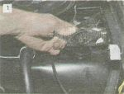
Снимаем пробку маслозаливной горловины.

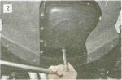
Шестигранным ключом «на 12» отворачиваем сливную пробку поддона картера и сливаем масло в заранее подготовленную емкость, объемом не менее

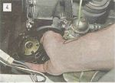
Специальным ключом или руками отворачиваем...

...и снимаем масляный фильтр.

Заворачиваем пробку поддона картера. Заливаем в новый масляный фильтр свежее масло и наносим его на резиновое уплотнительное кольцо фильтра. Ветошью протираем привалочное кольцо блока. Масляный фильтр заворачиваем от руки и вытираем потеки масла. Через заливную горловину заливаем свежее моторное масло, контролируя его уровень по щупу.

Он должен находиться между отметками «MIN» и «МАХ» на щупе.

Пускаем двигатель на несколько минут, после чего останавливаем его и через 10 мин проверяем отсутствие утечек из-под масляного фильтра и уровень масла в двигателе. При необходимости - подтягиваем фильтр, доливаем масло.

